Лепка из пластилина «Аквариум».
Цель:
создание творческой работы
Задачи:
- развивать мелкую моторику
- воспитывать трудолюбие, усидчивость, умение доводить задуманное дело до конца
- совершенствовать композиционные навыки
- обучать приемам лепки мелких деталей, используя различные приспособления
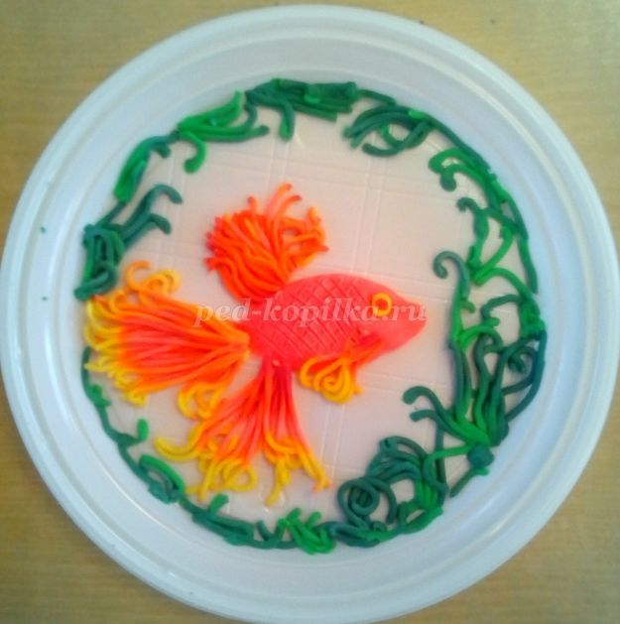
Материалы:
Пластилин восковой, стеки, дощечка для лепки, ножницы, чеснокодавилки, пластиковые одноразовые тарелочки.
Цитата из интернета:
1 Рыбки – петушки
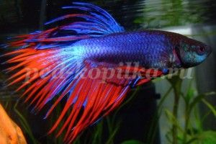
Родиной рыбки-петушка считается юго-восток Азии. Основные места ее обитания – теплые пресные медленно текущие или стоячие водоемы в Таиланде, Вьетнаме, на Малайском полуострове и островах Индонезии.
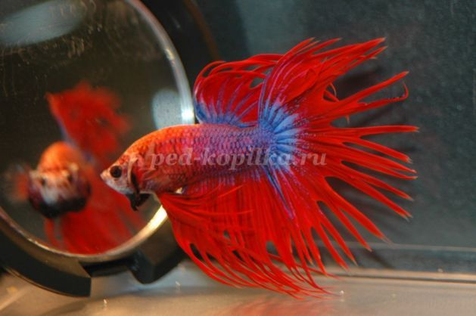
Впервые упоминание об этой необычной рыбке встречается в истории в 1800 годы. В то время жители Сиама (сейчас это Таиланд) заметили повышенную агрессивность самцов данной рыбки друг к другу и занялись выведением специальной породы для боев с денежными ставками.
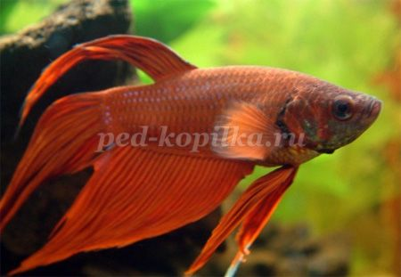
В Европу петушки были ввезены в 1892 году. Рыбка-петушок (бойцовая рыбка, сиамский петушок) - это лабиринтовая рыба, которая для дыхания использует также атмосферный воздух. Форма тела у петушков овальная, оно сплюснуто с боков и вытянуто в длину. Размеры у рыбок в основном небольшие: самцы примерно 5 см, а самки – 4 см. Однако есть особи, которые могут достигать 10 см в длину. Хвостовой и верхний плавники имеют закругленную форму, грудные – остроконечную. Плавники у самцов длиннее, чем у самок.
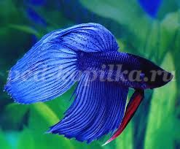
У петушков очень интересный и разнообразный окрас. Они бывают одно-, двух- или многоцветными. В окраске могут присутствовать все цвета радуги, а также их оттенки. Самцы окрашены ярче самок.
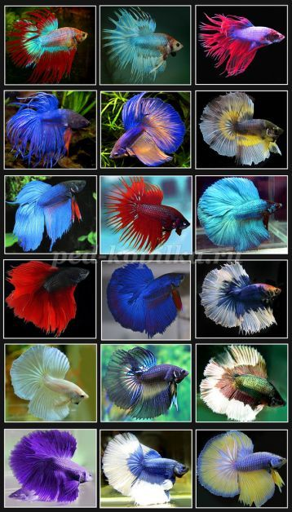
2 Виды круглых аквариумов
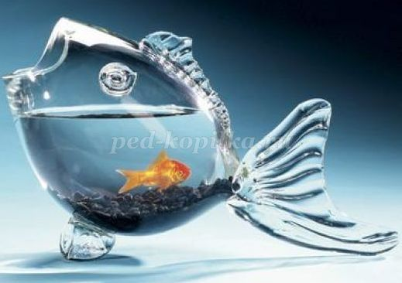

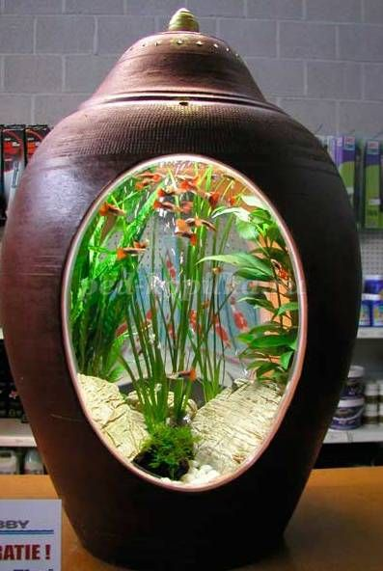

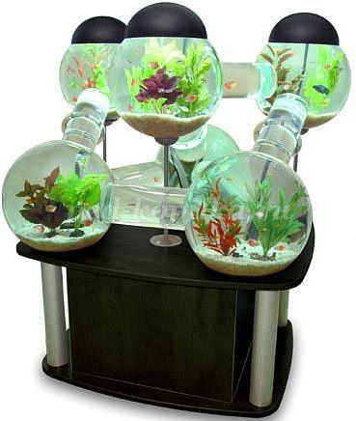

Крючок не бросишь с червячком.
Вода бурлит, кипит, клокочет…
Ах, ты с ним вовсе не знаком?
Рыбят здесь водится немало.
(Их, может, даже миллион)!
У нас на тумбочке стоит он -
Многолитровый рыбкин дом.
Ход работы
1 вариант
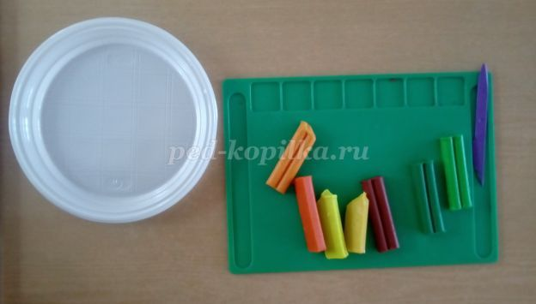
Берем тарелочку белого цвета. Это наш круглый аквариум . А может быть это иллюминатор на подводной лодке? Если использовать голубые тарелочки – будет более интересный цветовой вариант. Но нам такие не встретились и тонировать тарелочку мы не стали, чтобы не тратить время. Тем более, что контуры рыбок на белом фоне гораздо выразительнее выглядят.
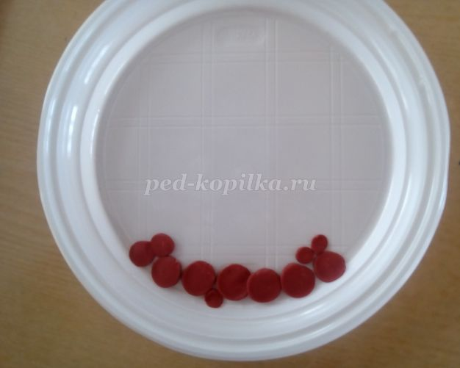
Начнем с создания грунта. Он у нас будет из круглых и овальных камешков. Их будет много. Пластилин сначала разрежем на мелкие кусочки, потом скатаем колобочки. Это прекрасно развивает мелкую моторику.
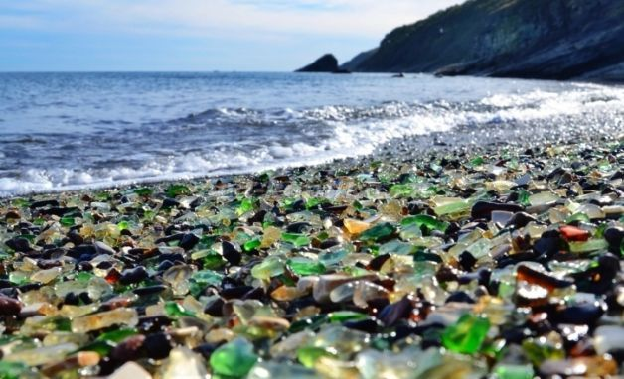
Детям будет интересно узнать, что любые острые камни в море, под действием прибоя приобретают сглаженные очертания. Даже осколки стекла превратились на одном из пляжей Владивостока в красивую стеклянную гальку.
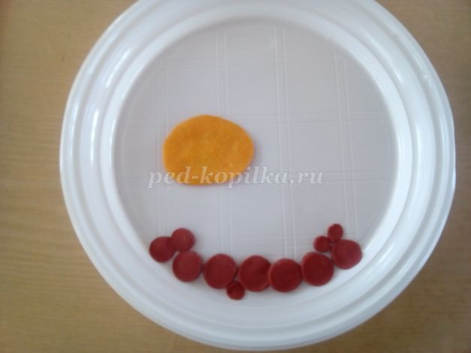
Разминаем в руках и скатываем в колобок пластилин основного цвета . Это будет туловище рыбки. Расплющиваем на ладошке пластилин в лепещечку. Если рыбка будет плыть влево, примазываем туловище так, чтобы с правой стороны осталось место для хвостика и наоборот. Большим пальцем смазываем пластилин, вытягивая голову вперед. Приклеиваем два колобка – губы рыбки.
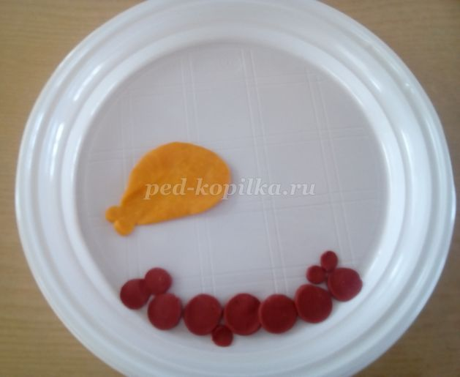
Заготовку для хвостика берем другого цвета (в данном случае – оранжевого). Лепим плоский треугольник, прижимаем его к туловищу и смазываем край хвостика несколькими движениями.
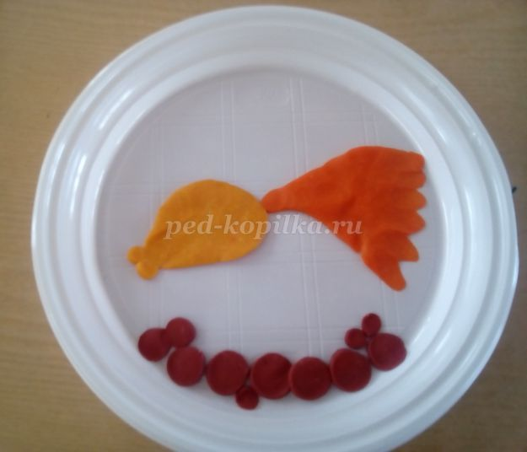
Приклеиваем полоску верхнего плавничка и шарики маленьких плавничков
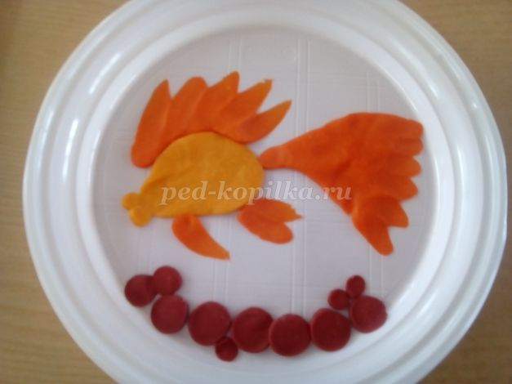
Смазываем их
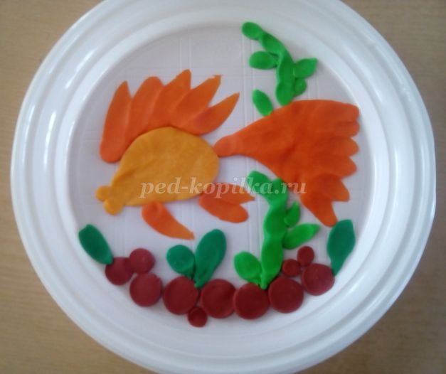
Добавляем водоросли . Используем разные оттенки зеленого цвета.
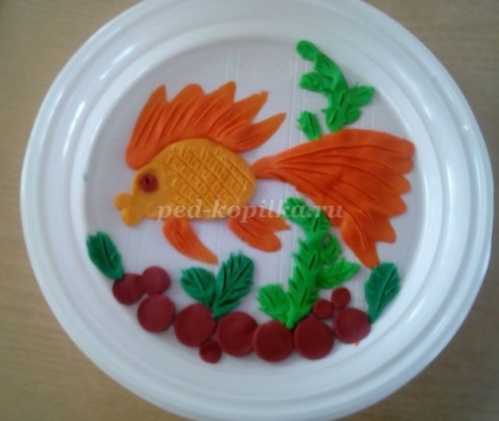
С помощью стеки или зубочистки рисуем узоры на барельефе.
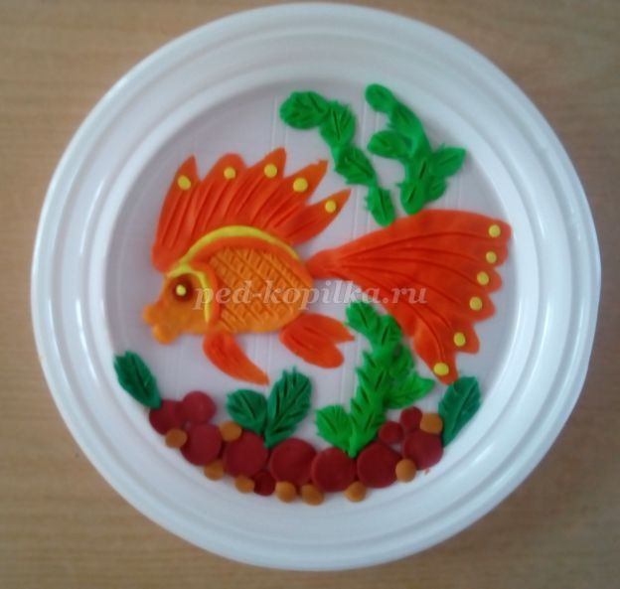
И немного контрастного пластилина украсят нашу работу.
2 вариант
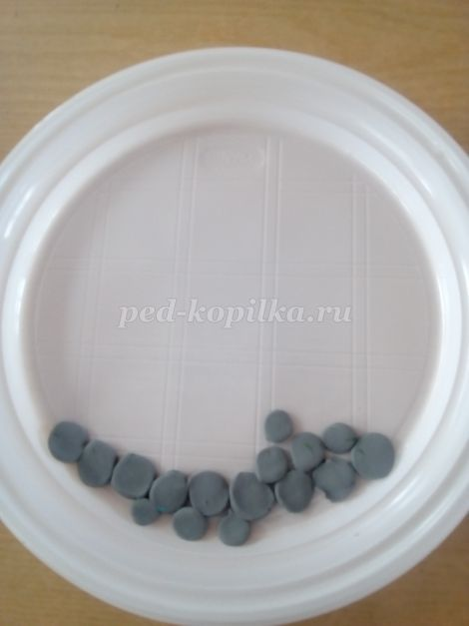
Пластилин серого цвета превращаем в камешки.
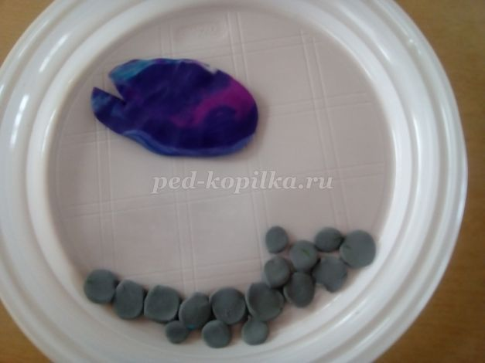
Используем смешанный пластилин холодных оттенков. Делаем овальное туловище рыбки. Ротик вырезаем стекой или ножницами.
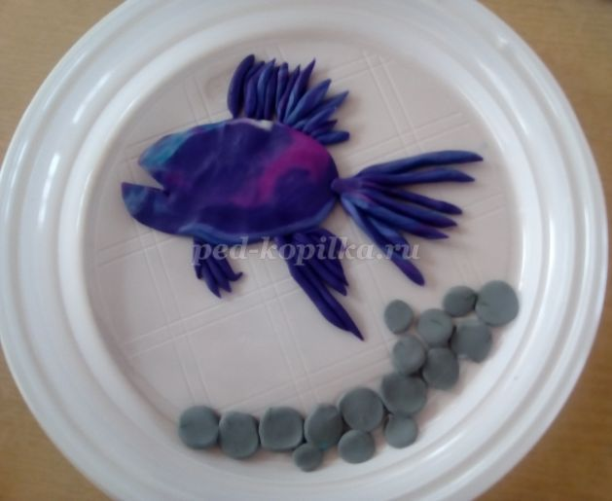
Хвост и плавнички собираем из отдельных тонко раскатанных кусочков пластилина. Толщина – примерно со спичку.
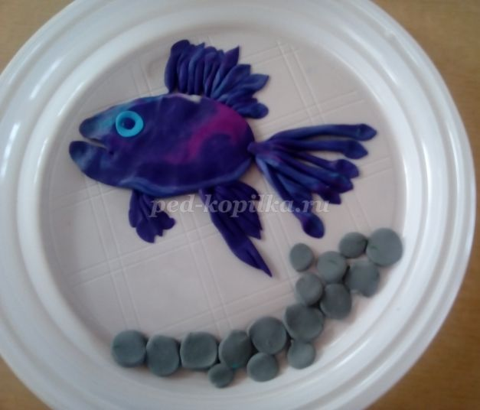
Из смешанного пластилина разных оттенков зеленого цвета лепим водоросли. Глаз будет голубого и фиолетового цвета.
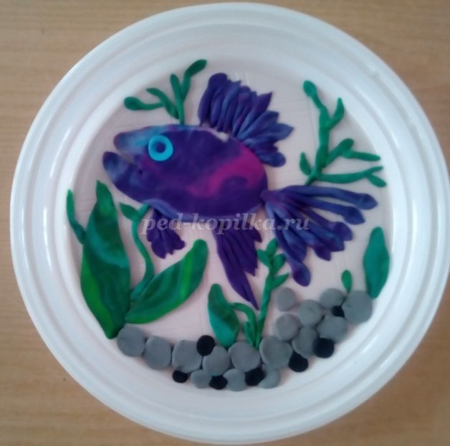
На дне добавляем камни черного цвета.
3 вариант
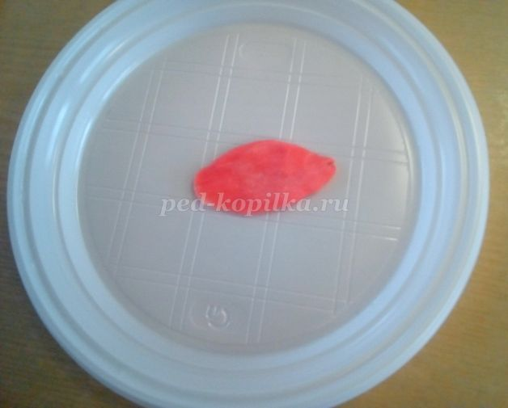
Из розового пластилина лепим овальное туловище. Это будет бойцовская рыбка - петушок.
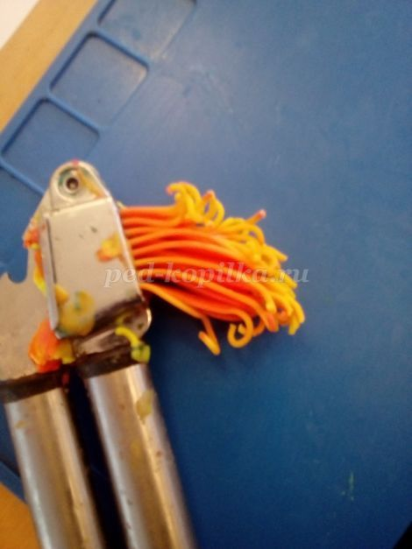
С помощью чеснокодавилки выдавливаем пластилин нескольких цветов одновременно. Закладываем пластилин последовательно, друг за другом.
Начинаем со светло – желтого, заканчиваем красным.
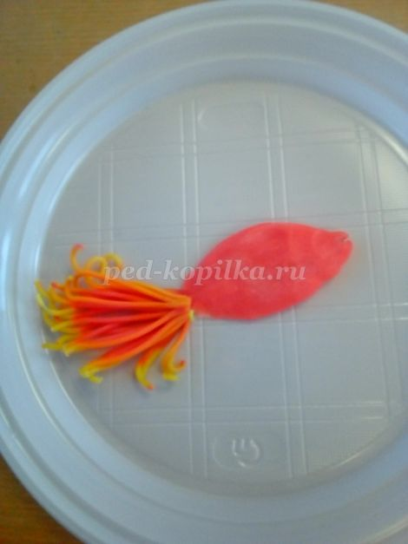
Срезая стекой пласт, собираем его и формируем хвост рыбки.
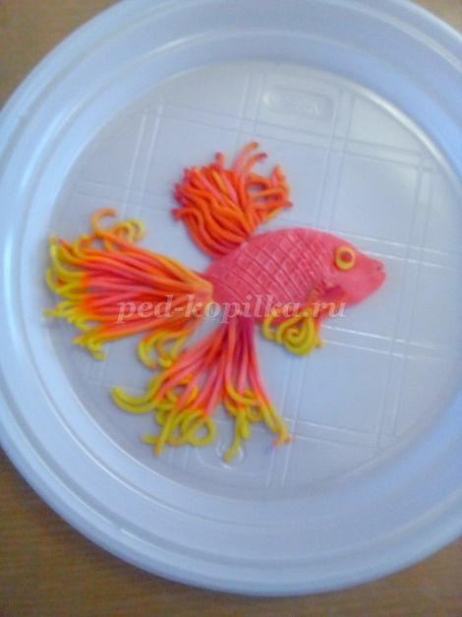
А теперь приклеиваем плавнички.
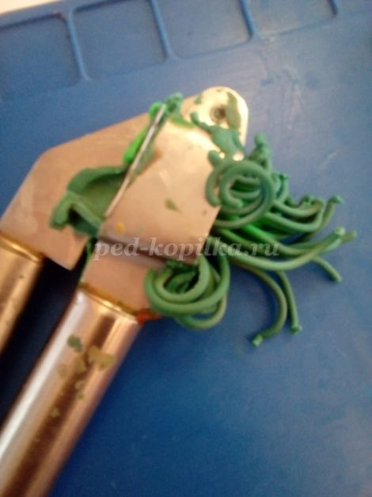
Глазик приклеиваем а узоры на туловище рисуем
С помощью чеснокодавилки выдавливаем зеленый пластилин разных оттенков и по краю тарелочки (аквариума) выкладываем произвольный узор из водорослей.
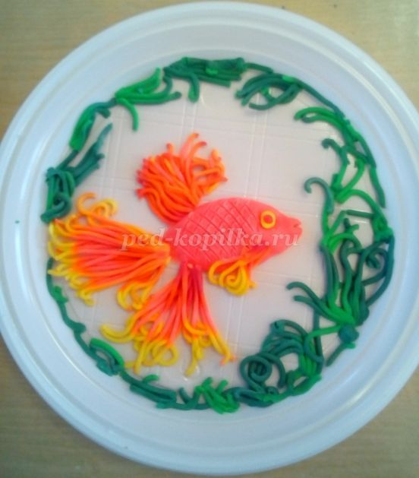
4 вариант
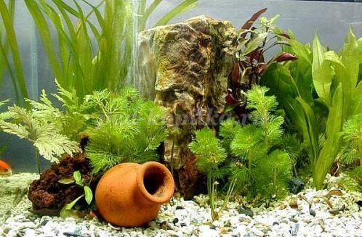

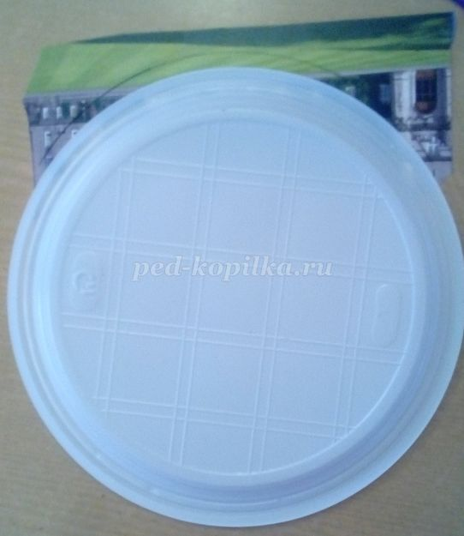
Аквариумы часто украшают не только камешками, но и морскими звездами, ракушками, кораллами, пиратскими сундуками, подводными замками, затонувшими судами. Для нашей работы возьмем походящую картинку.
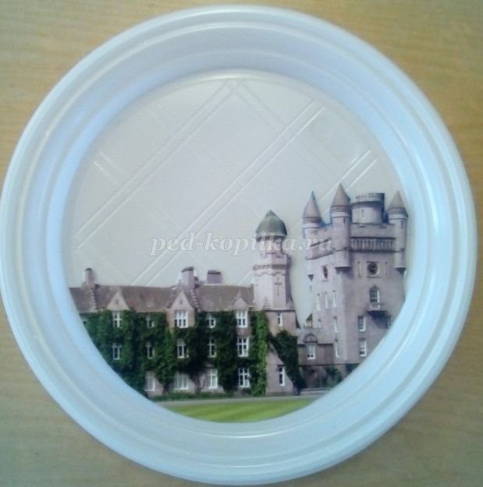
Вырежем из обложки старого альбома замок.
Обведем тарелочку по краю, вырежем картинку и приклеим ее к тарелочке.
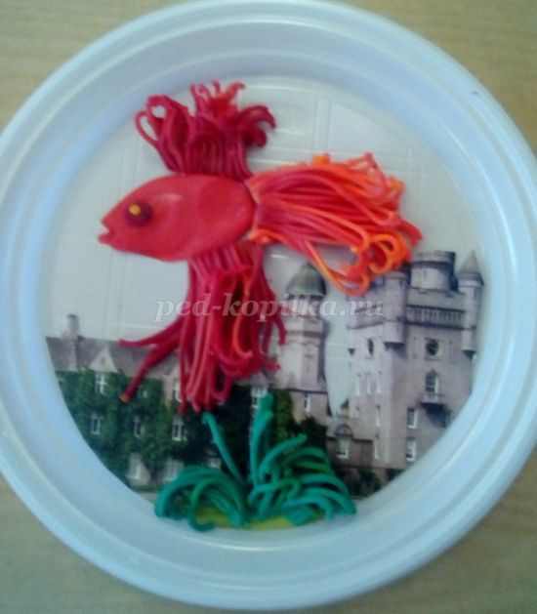
Рыбку – петушка с красивыми плавниками можно сделать любого цвета. Предпочтительнее использовать смешанный пластилин родственных цветов. Однотонный, новый пластилин можно использовать для лепки туловища, а смешанный – для плавников.
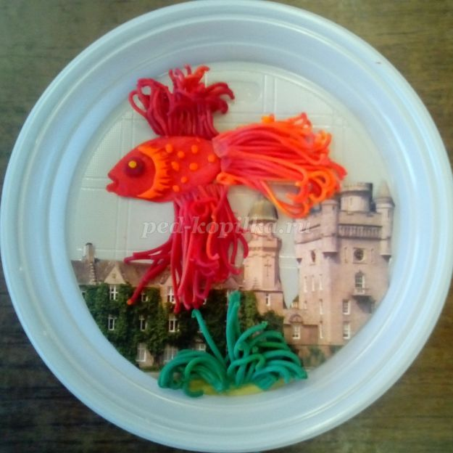
Добавим выдавленные из чеснокодавилки водоросли. Искусственные водоросли и кораллы могут быть любой расцветки. Но мы возьмем зеленый цвет, чтобы не «перекрикивать» рыбку.
Все варианты вместе
